SETE di PAROLA
dall’ 11 al 17 Settembre 2022
XXIV Settimana del Tempo Ordinario
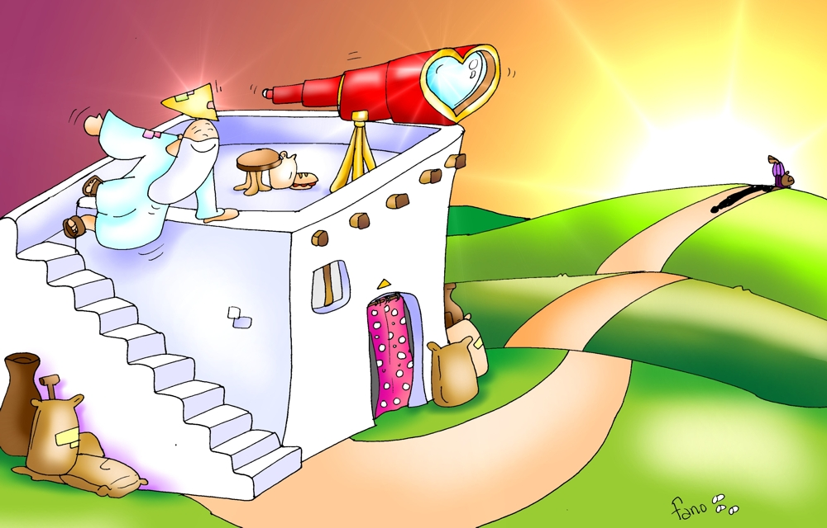

Quando era ancora lontano, suo padre lo vide,
ebbe compassione…

Vangelo del giorno
Commento
Preghiera
Impegno

Domenica 11 settembre 2022
Liturgia della Parola Es 32,7-11.13-14; Sal 50; 1Tm 1,12-17; Lc 15,1-32
La Parola del Signore …è ascoltata
In quel tempo, si avvicinavano a Gesù tutti i pubblicani e i peccatori per ascoltarlo. I farisei e gli scribi mormoravano dicendo: «Costui accoglie i peccatori e mangia con loro». Ed egli disse loro questa parabola: «Chi di voi, se ha cento pecore e ne perde una, non lascia le novantanove nel deserto e va in cerca di quella perduta, finché non la trova? Quando l’ha trovata, pieno di gioia se la carica sulle spalle, va a casa, chiama gli amici e i vicini e dice loro: “Rallegratevi con me, perché ho trovato la mia pecora, quella che si era perduta”. Io vi dico: così vi sarà gioia nel cielo per un solo peccatore che si converte, più che per novantanove giusti i quali non hanno bisogno di conversione. Oppure, quale donna, se ha dieci monete e ne perde una, non accende la lampada e spazza la casa e cerca accuratamente finché non la trova? E dopo averla trovata, chiama le amiche e le vicine, e dice: “Rallegratevi con me, perché ho trovato la moneta che avevo perduto”. Così, io vi dico, vi è gioia davanti agli angeli di Dio per un solo peccatore che si converte». Disse ancora: «Un uomo aveva due figli. Il più giovane dei due disse al padre: “Padre, dammi la parte di patrimonio che mi spetta”. Ed egli divise tra loro le sue sostanze. Pochi giorni dopo, il figlio più giovane, raccolte tutte le sue cose, partì per un paese lontano e là sperperò il suo patrimonio vivendo in modo dissoluto. Quando ebbe speso tutto, sopraggiunse in quel paese una grande carestia ed egli cominciò a trovarsi nel bisogno. Allora andò a mettersi al servizio di uno degli abitanti di quella regione, che lo mandò nei suoi campi a pascolare i porci. Avrebbe voluto saziarsi con le carrube di cui si nutrivano i porci; ma nessuno gli dava nulla. Allora ritornò in sé e disse: “Quanti salariati di mio padre hanno pane in abbondanza e io qui muoio di fame! Mi alzerò, andrò da mio padre e gli dirò: Padre, ho peccato verso il Cielo e davanti a te; non sono più degno di essere chiamato tuo figlio. Trattami come uno dei tuoi salariati”. Si alzò e tornò da suo padre. Quando era ancora lontano, suo padre lo vide, ebbe compassione, gli corse incontro, gli si gettò al collo e lo baciò. Il figlio gli disse: “Padre, ho peccato verso il Cielo e davanti a te; non sono più degno di essere chiamato tuo figlio”. Ma il padre disse ai servi: “Presto, portate qui il vestito più bello e fateglielo indossare, mettetegli l’anello al dito e i sandali ai piedi. Prendete il vitello grasso, ammazzatelo, mangiamo e facciamo festa, perché questo mio figlio era morto ed è tornato in vita, era perduto ed è stato ritrovato”. E cominciarono a far festa. Il figlio maggiore si trovava nei campi. Al ritorno, quando fu vicino a casa, udì la musica e le danze; chiamò uno dei servi e gli domandò che cosa fosse tutto questo. Quello gli rispose: “Tuo fratello è qui e tuo padre ha fatto ammazzare il vitello grasso, perché lo ha riavuto sano e salvo”. Egli si indignò, e non voleva entrare. Suo padre allora uscì a supplicarlo. Ma egli rispose a suo padre: “Ecco, io ti servo da tanti anni e non ho mai disobbedito a un tuo comando, e tu non mi hai mai dato un capretto per far festa con i miei amici. Ma ora che è tornato questo tuo figlio, il quale ha divorato le tue sostanze con le prostitute, per lui hai ammazzato il vitello grasso”. Gli rispose il padre: “Figlio, tu sei sempre con me e tutto ciò che è mio è tuo; ma bisognava far festa e rallegrarsi, perché questo tuo fratello era morto ed è tornato in vita, era perduto ed è stato ritrovato”».

…è meditata

Se dovessimo rispondere in modo umano agli interrogativi che il Vangelo di oggi ci propone probabilmente diremmo: “nessuno”, ma la ricchezza di questa pagina evangelica sta nel fatto che le due domande formulate da Gesù contengono già in esse la risposta. Egli, infatti, nel pronunciarle descrive subito il modo d’agire dei personaggi chiamati in causa, rivelandoci che è più importante cercare ciò che si è smarrito piuttosto che lasciar correre. Sarebbe più logico, agli occhi del mondo, concentrarsi sulle novantanove pecore rimaste o sul gruzzoletto in nostro possesso piuttosto che andare alla disperata ricerca di ciò che non è più sotto i nostri occhi, ma Gesù ci insegna ad
andare al di là delle nostre sicurezze, a guardare oltre, poiché tutti siamo preziosi ai suoi occhi. Tale tematica è ulteriormente significata dalla celebre parabola del “Padre misericordioso”; anche quest’ultimo, come la donna o il pastore, potrebbe concentrarsi esclusivamente sul secondo figlio, apparentemente “giusto”, e non interessarsi al primo poiché “ribelle”. Anche in questo caso, però, l’insegnamento che Gesù propone è disarmante e apparentemente “illogico”: nessuna condanna da parte del padre, ma una grande compassione che avvolge d’amore colui che era perduto. Il Vangelo di oggi ci insegna ad avere fiducia in quel Dio che ci accoglie e ha cura di noi, in quel Dio che ci dice ogni giorno: «Tu sei prezioso ai miei occhi, sei degno di stima e ti amo» (cfr. Is 43,4). Tutte e tre le parabole terminano con lo stesso "crescendo". L'ultima nota è una gioia, una contentezza, una felicità che coinvolge cielo e terra: vi sarà gioia nel cielo per un solo peccatore che si converte, più che per novantanove giusti... Da che cosa nasce questa felicità di Dio? Da un innamoramento, come in un perenne Cantico dei Cantici. Dio è l'Amata che gira di notte nella città e a tutti chiede una sola cosa: «avete visto l'amato del mio cuore?».
Sono io l'amato perduto. Dio è in cerca di me. Se lo capisco, invece di fuggire correrò verso di lui.
-------------------------------------------
Intorno alla stazione principale di una grande città, si dava appuntamento, ogni giorno e ogni notte, una folla di relitti umani: barboni, ladruncoli, marocchini e giovani drogati. Di tutti i tipi e di tutti i colori. Si vedeva bene che erano infelici e disperati. Barbe lunghe, occhi cisposi, mani tremanti, stracci, sporcizia. Più che di soldi, avevano tutti bisogno di un po’ di consolazione e di coraggio per vivere; ma queste cose oggi non le sa dare quasi più nessuno. Colpiva, tra tutti, un giovane, sporco e con i capelli lunghi e trascurati, che si aggirava in mezzo agli altri poveri naufraghi della città come se avesse una sua personale zattera di salvezza.
Quando le cose gli sembravano proprio andare male, nei momenti di solitudine e di angoscia più nera, il giovane estraeva dalla sua tasca un bigliettino unto e stropicciato e lo leggeva. Poi lo ripiegava accuratamente e lo rimetteva in tasca. Qualche volta lo baciava, se lo appoggiava al cuore o alla fronte.
La lettura del bigliettino faceva effetto subito. Il giovane sembrava riconfortato, raddrizzava le spalle, riprendeva coraggio. Che cosa c’era scritto su quel misterioso biglietto? Sei piccole parole soltanto: “La porta piccola è sempre aperta!” Tutto qui.
Era un biglietto che gli aveva mandato suo padre. Significava che era stato perdonato e in qualunque momento sarebbe potuto tornare a casa.. E una notte lo fece. Trovò la porta piccola del giardino di casa aperta. Salì le scale in silenzio e si infilò nel suo letto.
Il mattino dopo, quando si svegliò, accanto al letto, c’era suo padre. In silenzio, si abbracciarono.
Bruno Ferrero

…è pregata
Sono io, questo figlio, che Dio, tuo Padre, vede da lontano, questo figlio a cui corre incontro, questo figlio che stringe tra le sue braccia, questo figlio che riveste di tutto punto, questo figlio che entra, stordito, nella sala della festa.
Sono io, questo figlio, che non crede ai suoi occhi perché l’amore del Padre tuo
è una sorgente inesauribile di gioia e di misericordia. Amen

…mi impegna
di François-Xavier Nguyen Van Thuan, vescovo del Vietnam che ha passato 13 anni della sua vita in carcere duro per la sua fede
Gesù non conosce la matematica: un pastore ha cento pecore. Una si è smarrita: lascia le novantanove per andare a cercare quella smarrita e quando la incontra la porta sulle spalle per tornare all’ovile. Se Gesù si presentasse all’esame di matematica sarebbe certamente bocciato, perché per lui uno è uguale a novantanove. Gesù non conosce la logica: una donna ha perduto una moneta . Accende la luce per cercare in tutta la casa la moneta perduta e quando l’ ha trovata va a svegliare le amiche per festeggiare con loro. Si vede che è veramente illogico il suo comportamento, perché sapendo che la moneta era comunque in casa, avrebbe potuto aspettare la mattina seguente e dormire. Invece cerca subito, senza perdere tempo, di notte. D’altra parte, svegliare le amiche non è meno illogico. Anche la causa per cui festeggiare l’aver trovato una moneta – non è poi tanto logico. Infine, per festeggiare una moneta ritrovata dovrà spendere più di dieci monete…
Gesù fa lo stesso: in cielo il Padre, gli angeli e i santi hanno più gioia per un peccatore che si converte, che per novantanove giusti che non hanno bisogno di penitenza.
Cerco di esercitarmi nei “difetti” di Gesù

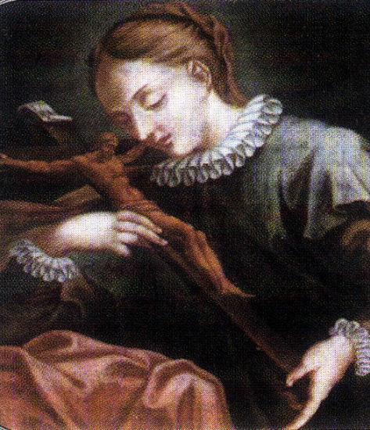
Lunedì 12 settembre 2022
Santa Caterina Fieschi Adorno
(Genova, 5 aprile 1447; † ivi, 15 settembre 1510) è stata una laica e mistica italiana, vedova del principe Giuliano Adorno. Il 16 giugno 1737 è stata proclamata Santa da Papa Clemente XII; è conosciuta anche con il titolo di Dottoressa del Purgatorio, per essere stata l'autrice del Trattato del Purgatorio. Caterina faceva parte del nobile casato dei Fieschi: Venne educata secondo i parametri della nobiltà del tempo. Il 13 gennaio 1463 Caterina sposò il Principe Giuliano Adorno. La famiglia di Caterina aveva lottato a lungo con gli Adorno per il predominio sulla città e le due fazioni erano pervenute a una tregua proprio tramite questo matrimonio di convenienza tra Caterina e il giovane principe. La coppia non ebbe figli e poco si sa di questi primi anni; di certo non fu una famiglia esemplare ma il frutto di un matrimonio di comodo. Dopo aver trascorso i primi dieci anni conducendo una vita spensierata e mondana, Caterina giunse improvvisamente a una conversione religiosa, testimoniata ufficialmente, con la sua visione mistica del 24 marzo 1473. Alla sua conversione fece subito seguito quella del marito: essi cambiarono completamente vita e andarono ad abitare in una modesta casa nel pressi dell'ospedale di Pammatone. Il marito entrò nel Terz'Ordine Francescano. La vita mistica di Caterina fu molto intensa e incentrata sul rapporto con Cristo;ne resta a testimonianza il Dialogo spirituale. Nel più famoso Trattato del Purgatorio, con parole semplici cercò di spiegare la sofferenza delle anime purganti, che le avvicina gradualmente a Dio, ma procura loro anche una grande gioia, nell'essere sicure della salvezza. Il Signore le concesse di provare ella stessa, in un'esperienza mistica, ciò che vivono le anime in Purgatorio. Accanto a questa vita spirituale Caterina visse una intensa attività di servizio verso i più poveri e ammalati. Madonna Caterinetta, come la chiamavano, andava lei e nettava le miserie e le brutture di detti infermi e poveri, con puzze quasi intollerabili et trovava anche quelli che dicevano parole terribili di disperazione. Divenne direttrice dell'ospedale, fatto molto raro per le donne del tempo. Fu vera fonte di ispirazione per il movimento di clero e di laici protesi a una riforma radicale della vita cristiana e al rinnovamento della Chiesa cattolica del tempo. Durante queste attività si ammalò anche lei di peste, che colpì la città dal 1493, malattia da cui guarì. Per opera di uno dei suoi discepoli più stretti, Ettore Vernazza, sorse a Genova il cosiddetto Ridotto, ovvero il primo ricovero per malati gravi e incurabili. Morì il 15 settembre 1510 e venne sepolta a Genova, nella chiesa della Santissima Annunziata di Portoria.
Liturgia della parola Gv. 15, 12-17
la parola del signore …è ascoltata
Questo è il mio comandamento: che vi amiate gli uni gli altri come io ho amato voi. Nessuno ha un amore più grande di questo: dare la sua vita per i propri amici. Voi siete miei amici, se fate ciò che io vi comando. Non vi chiamo più servi, perché il servo non sa quello che fa il suo padrone; ma vi ho chiamato amici, perché tutto ciò che ho udito dal Padre mio l'ho fatto conoscere a voi. Non voi avete scelto me, ma io ho scelto voi e vi ho costituiti perché andiate e portiate frutto e il vostro frutto rimanga; perché tutto quello che chiederete al Padre nel mio nome, ve lo conceda. Questo vi comando: che vi amiate gli uni gli altri.

…è meditata

Se anche parlassi le lingue degli uomini e degli angeli, ma non avessi la carità, sarei un bronzo risonante o un cembalo che tintinna. Se avessi il dono della profezia e conoscessi tutti i misteri e tutta la scienza e avessi tutta la fede in modo da spostare le montagne, ma non avessi la carità, non sarei nulla. Se distribuissi tutti i miei beni per nutrire i poveri, se dessi il mio corpo per essere arso, e non avessi la carità, non mi gioverebbe a nulla. La carità è paziente, è benigna la carità; la carità non invidia, non si vanta, non si gonfia, non manca di rispetto, non cerca il proprio interesse, non si adira, non tiene conto del male ricevuto, ma si compiace della verità; tutto tollera, tutto crede, tutto spera, tutto sopporta. La carità non verrà mai meno. Ora esistono queste tre cose: la fede, la speranza e la carità; ma la più grande di esse è la carità.
----------------------------------------------
Mettimi come sigillo sul tuo cuore perché forte come la morte è l’amore, tenace come gli inferi è la passione: le sue vampe sono vampe di fuoco, una fiamma del Signore!

…è pregata
O Dio che hai fatto ardere di amore divino santa Caterina Fieschi Adorno nel contemplare le sofferenze di Cristo, per sua intercessione, accendi in noi il fuoco della tua carità e rendici partecipi della Passione del tuo Figlio.

…mi impegna
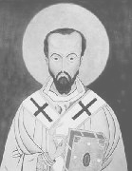
Quello che dobbiamo fare è: ‘amare Dio'. A lui tutto il nostro essere, il nostro tempo, il nostro lavoro, il nostro amore, il nostro intelletto. E per esprimere ciò è doveroso riversare l'attenzione e la cura e l'amore anche sulle creature.
Martedì 13 settembre 2022
San Giovanni Crisostomo, vescovo e dottore della Chiesa - Giovanni, nato ad Antiochia (probabilmente nel 349), dopo i primi anni trascorsi nel deserto, fu ordinato sacerdote dal vescovo Fabiano e ne diventò collaboratore. Grande predicatore, nel 398 fu chiamato a succedere al patriarca Nettario sulla cattedra di Costantinopoli. L'attività di Giovanni fu apprezzata e discussa: evangelizzazione delle campagne, creazione di ospedali, processioni anti-ariane sotto la protezione della polizia imperiale, sermoni di fuoco con cui fustigava vizi e tiepidezze, severi richiami ai monaci indolenti e agli ecclesiastici troppo sensibili alla ricchezza. Deposto illegalmente da un gruppo di vescovi capeggiati da Teofilo di Alessandria, ed esiliato, venne richiamato quasi subito dall'imperatore Arcadio. Ma due mesi dopo Giovanni era di nuovo esiliato, prima in Armenia, poi sulle rive del Mar Nero. Qui il 14 settembre 407, Giovanni morì. Dal sepolcro di Comana, il figlio di Arcadio, Teodosio il Giovane, fece trasferire i resti mortali del santo a Costantinopoli, dove giunsero la notte del 27 gennaio 438.
Liturgia della Parola 1Tm 3,1-13; Sal 100; Lc 7,11-17
La Parola del Signore …è ascoltata
In quel tempo, Gesù si recò in una città chiamata Nain, e con lui camminavano i suoi discepoli e una grande folla. Quando fu vicino alla porta della città, ecco, veniva portato alla tomba un morto, unico figlio di una madre rimasta vedova; e molta gente della città era con lei.
Vedendola, il Signore fu preso da grande compassione per lei e le disse: «Non piangere!». Si avvicinò e toccò la bara, mentre i portatori si fermarono. Poi disse: «Ragazzo, dico a te, àlzati!». Il morto si mise seduto e cominciò a parlare. Ed egli lo restituì a sua madre. Tutti furono presi da timore e glorificavano Dio, dicendo: «Un grande profeta è sorto tra noi», e: «Dio ha visitato il suo popolo». Questa fama di lui si diffuse per tutta quanta la Giudea e in tutta la regione circostante.

…è meditata

Il peregrinare di Gesù per le città e villaggi della sua terra lo conduce non di rado a condividere i dolori della sua gente. È proprio il caso del Vangelo di oggi, nel quale si legge dell’incontro di Gesù con una donna già privata del marito e, adesso, anche del figlio. Provando a immedesimarci nella situazione della vedova è possibile “sentire” il suo dolore, così come è possibile interpretare il suo smarrimento dal momento che la sua ultima e unica certezza è venuta meno: ella è sola. È ancora più sola in quella società che l’aveva già relegata, a motivo della condizione di vedovanza, tra le fila dei miseri insieme a orfani e forestieri. A questa mentalità si contrappone l’agire di Gesù, il quale viene in aiuto della donna e la invita ad avere coraggio. Il «Non piangere!» rivolto alla donna è oggi rivolto a tutti noi. Se da una parte una simile frase può rinsaldare la nostra fede talvolta tiepida, dall’altra ci invita ad agire come Egli ha agito, a parlare come Egli ha parlato, e a rivolgere queste stesse parole a coloro che vivono nella sfiducia. Solo così facendo saremo in grado di tradurre in vita concreta il Vangelo e a rendere ragione della speranza che è in noi (cfr. 1Pt 3,15)
------------------------------------------
Alla scuola materna, un bambino portava sempre due fazzoletti.
La maestra gli chiese perché: “Uno è per soffiarmi il naso; l’altro per asciugare gli occhi di quelli che piangono”.

Tu, li porti due fazzoletti?

…è pregata
O Dio, forza di chi spera in te, che hai fatto risplendere il santo vescovo Giovanni Crisostomo per la mirabile eloquenza e la perseveranza nella tribolazione, fa’ che, illuminati dai suoi insegnamenti, siamo rafforzati dal suo esempio di eroica costanza.

…mi impegna
Il Vangelo racconta la prima reazione di Gesù: egli prova dolore per il dolore dell'uomo. E lo esprime con tre verbi: provare compassione, fermarsi, toccare. Gesù vede il pianto e si commuove, si lascia ferire dalle ferite di quel cuore. Il mondo è un immenso pianto, un fiume di lacrime, ma invisibili a chi ha perduto lo sguardo del cuore. Gesù sapeva guardare negli occhi di una persona (donna, non piangere) e scoprire dietro un centimetro quadrato di iride vita e morte, dolore e speranza. C'è un solo modo per conoscere un uomo, Dio, un paese, un dolore: fermarsi, inginocchiarsi e guardare da vicino. Guardare gli altri a millimetro di viso, di occhi, di voce, come bambini o come innamorati. Quando ti fermi con qualcuno hai già fatto molto per la storia del mondo.
Mercoledì 14 settembre 2022 ESALTAZIONE DELLA SANTA CROCE
- La croce, già segno del più terribile fra i supplizi, è per il cristiano l'albero della vita, il talamo, il trono, l'altare della nuova alleanza. Dal Cristo, nuovo Adamo addormentato sulla croce, è scaturito il mirabile sacramento di tutta la Chiesa. La croce è il segno della signoria di Cristo su coloro che nel Battesimo sono configurati a lui nella morte e nella gloria. Nella tradizione dei Padri la croce è il segno del figlio dell'uomo che comparirà alla fine dei tempi. La festa dell'esaltazione della croce, che in Oriente è paragonata a quella della Pasqua, si collega con la dedicazione delle basiliche costantiniane costruite sul Golgota e sul sepolcro di Cristo.
Liturgia della Parola Nm 21,4-9; Sal 77; Fil 2,6-11; Gv 3,13-17
La Parola del Signore …è ascoltata
In quel tempo, Gesù disse a Nicodèmo: «Nessuno è mai salito al cielo, se non colui che è disceso dal cielo, il Figlio dell’uomo. E come Mosè innalzò il serpente nel deserto, così bisogna che sia innalzato il Figlio dell’uomo, perché chiunque crede in lui abbia la vita eterna. Dio infatti ha tanto amato il mondo da dare il Figlio unigenito, perché chiunque crede in lui non vada perduto, ma abbia la vita eterna. Dio, infatti, non ha mandato il Figlio nel mondo per condannare il mondo, ma perché il mondo sia salvato per mezzo di lui».

…è meditata

Per sapere chi sia Dio devo inginocchiarmi ai piedi della croce. Tra i due termini, Dio e mondo, Dio e uomo, che tutto dice lontanissimi, incomunicabili, estranei, le parole del Vangelo indicano il punto di incontro: il disceso innalzato, al tempo stesso Figlio dell’uomo e Figlio del cielo. Cristo si è abbassato, scrive Paolo, fino alla morte di croce; Cristo è stato innalzato sulla croce, dice Giovanni, attirando tutto a sé. Tra Dio e il mondo il punto di congiunzione è la croce, che solleva la terra, abbassa il cielo, raccoglie i quattro orizzonti, è crocevia dei cuori dispersi. Colui che era disceso risale per l’unica via, quella della dismisura dell’amore. Per questo Dio lo ha risuscitato, per questo amore senza misura. L’essenza del cristianesimo sta nella contemplazione del volto del crocifisso, porta che apre sull’essenza di Dio e dell’uomo: essere legame e fare dono. Ha tanto amato il mondo da dare il Figlio. Mondo amato, terra amata. E noi qui a stupirci che, dopo duemila anni, ci innamoriamo ancora di Cristo proprio come gli apostoli. Quale attrazione esercita la croce, quale bellezza emana per sedurci?
Sulla croce si condensa la serietà e la dismisura, la gratuità e l’eccesso del dono d’amore; si rivela il principio della bellezza di Dio: il dono supremo della sua vita per noi. Lo splendore del fondamento della fede, che ci commuove, è qui, nella bellezza dell’atto di amore. Suprema bellezza è quella accaduta fuori Gerusalemme, sulla collina, dove il Figlio di Dio si lascia annullare in quel poco di legno e di terra che basta per morire. Bella è la persona che ama, bellissimo l’amore fino all’estremo. In quel corpo straziato, reso brutto dallo spasimo, in quel corpo che è il riflesso del cuore, riflesso di un amore folle e scandaloso fino a morirne, lì è la bellezza che salva il mondo, lo splendore del fondamento, che ci seduce.
Esaltare la Croce significa esaltare il volto nuovo e inedito con cui il Cristo rivela Dio e si presenta come la trascrizione storica della Sua bellezza e del Suo amore. La Croce è il miracolo definitivo di Cristo, è l’apertura eterna sul cuore di Dio, sulla verità di un amore che si dono senza misurare, senza pesare, senza aspettare di essere ricambiato.

…è pregata
O alto e glorioso Dio, illumina le tenebre del cuore mio.
Dammi una fede retta, speranza certa, carità perfetta, umiltà profonda.
Dammi, Signore, senno e discernimento per compiere la tua vera e santa volontà. Amen.
(Preghiera davanti al Crocifisso, S. Francesco d’Assisi)

…mi impegna
Dio ha tanto amato. È questo il cuore ardente del cristianesimo, la sintesi della fede: «Noi non siamo cristiani perché amiamo Dio. Siamo cristiani perché crediamo che Dio ci ama» . La salvezza è che Lui mi ama, non che io amo Lui. L'unica vera eresia cristiana è l'indifferenza, perfetto contrario dell'amore. Invece «amare tanto» è cosa da Dio, e da veri figli di Dio. E penso che ogni volta che una creatura ama tanto, in quel momento sta facendo una cosa divina, in quel momento è generata figlia di Dio, incarnazione del suo progetto. Ha tanto amato il mondo: parole da ripetere all'infinito, monotonia divina da incidere sulla carne del cuore, da custodire come ritornello che contiene l'essenziale, ogni volta che un dubbio torna a stendere il suo velo sul cuore. Ha tanto amato il mondo da dare: amare non è una emozione, comporta un dare, generosamente, illogicamente, dissennatamente dare. E Dio non può dare nulla di meno di se stesso (Meister Eckart teologo e religioso tedesco. È stato uno dei più importanti teologi, filosofi e mistici renani del Medioevo cristiano) .

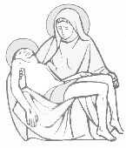
Giovedì 15 settembre 2022
BEATA VERGINE MARIA ADDOLORATA Questa memoria di origine devozionale fu introdotta nel calendario romano dal papa Pio VII (1814).
Liturgia della Parola
La Parola del Signore …è ascoltata
Dal Vangelo secondo Giovanni
In quel tempo, stavano presso la croce di Gesù sua madre, la sorella di sua madre, Maria madre di Clèopa e Maria di Màgdala. Gesù allora, vedendo la madre e accanto a lei il discepolo che egli amava, disse alla madre: «Donna, ecco tuo figlio!». Poi disse al discepolo: «Ecco tua madre!». E da quell’ora il discepolo l’accolse con sé.

…è meditata

Dopo aver meditato sul mistero della Croce con la festa di ieri, quest’oggi siamo nuovamente chiamati a stare ai piedi di essa. Questo verbo alquanto significativo usato dall’evangelista ci insegna un atteggiamento che come credenti dovremmo tradurre in pratica: ai piedi della Croce si può soltanto stare in silenzio, poiché è solo nel silenzio che può essere ascoltata la voce di Cristo che parla. Il verbo “stare”, da una parte, potrebbe farci pensare a un atteggiamento di triste e demotivata partecipazione alla morte del Figlio sulla Croce, ma dall’altra, guardando all’esito della vicenda, testimonia che la presenza di Maria e del discepolo ai piedi di essa si rivela alquanto feconda. L’evangelista Giovanni ci riporta unicamente le parole di Cristo, ricordandoci quel rispettoso atteggiamento che bisogna avere quando ci si accosta a un mistero più grande di noi. Il fatto stesso di essere presenti ai piedi della Croce è già il “sigillo” che gli interessati appongono alle due richieste di Gesù, è il “Sì” pieno ed effettivo al Verbo di Dio. Alla luce di ciò, si comprende che gli atteggiamenti di grande rispetto e ossequio alla divina volontà posti in essere da Maria e da Giovanni dicono più di tante parole. Anche a noi è chiesto quest’oggi di far tacere tutto ciò che ci distoglie da Dio, fossero anche le nostre stesse parole; solo così avremo un cuore disponibile ad accogliere quanto Egli vorrà donarci e proporci, per divenire discepoli capaci di “stare” sotto la Croce, come Maria e Giovanni ci insegnano.
--------------------------------------------
Santa Maria, Vergine della notte, noi t’imploriamo di starci vicino quando incombe il dolore, irrompe la prova, sibila il vento della disperazione, e sovrastano sulla nostra esistenza il cielo nero degli affanni o il freddo delle delusioni o l’ala severa della morte. Liberaci dai brividi delle tenebre. Nell’ora del nostro calvario, Tu, che hai sperimentato l’eclissi del sole, stendi il tuo manto su di noi, sicché, fasciati dal tuo respiro, ci sia più sopportabile la lunga attesa della libertà
don Tonino Bello

…è pregata
Con sincero pentimento vengo a te o Vergine madre dei dolori,sono sempre più indegno di stare alla tua presenza ma quando ricordo che tu sei la madre della Misericordia, il conforto degli affitti, la tesoriera della grazia divina, sento la fiducia rinascere nel mio cuore. Oggi faccio ricorso a te, con tutto l’affetto della mia anima sperando di ottenere ciò che vengo a chiederti, un vero pentimento per i miei tanti peccati e per la mia grande ingratitudine e un profondo dispiacere per aver offeso il mio Gesù che non ha mai smesso di riempire me con favori e grazie da quando mi ha creato. Ottieni per me, o tenera madre, che il mio dispiacere per aver perso la grazia divina possa essere come quello che tu hai sentito quando hai perso il tuo amato Figlio; trafiggi il mio cuore ingrato con quella stessa spada affilata che ha trafitto il tuo ai piedi della croce. Imploro per me l’orrore al peccato, la consapevolezza
del mio nulla affinché tu mi ottenga la grazia della perseveranza finale.
Madre che tutto puoi, prega per me povero peccatore.

…mi impegna
La Chiesa stessa quando pensa a chi dovrebbe assomigliare non può fare a meno di pensare a questa donna. La sua capacità di accogliere, esserci, aver cura è ciò che la Chiesa dovrebbe sempre essere in ogni luogo e in ogni tempo. La Chiesa siamo noi, ogni singolo battezzato. Abbiamo tutti la vocazione di vivere come Maria. Ella è il cristianesimo che ci viene chiesto di vivere.
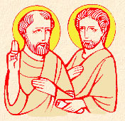
Venerdì 16 settembre 2022
Santi Cipriano e Cornelio, martiri –
SAN CORNELIO, originario di Roma, fu eletto papa nel 251 per la sua umiltà e la sua bontà, dopo un periodo di sede vacante a causa della violenta persecuzione di Decio. L'eretico Novaziano lo contrastò scatenando uno scisma ma Cornelio fu riconosciuto da quasi tutti i vescovi, primo fra tutti S. Cipriano. Morì nel 253, imprigionato a Civitavecchia, durante la persecuzione di Gallo. SAN CIPRIANO, vescovo e martire, nacque a Cartagine verso il 210. Dopo tre anni dalla sua conversione al Cristianesimo, fu eletto vescovo della sua città. Ritiratosi in clandestinità durante la persecuzione di Valeriano, venuto a conoscenza di essere stato condannato a morte, tornò a Cartagine per dare testimonianza di fronte ai propri fedeli e venne decapitato nel 258.
Liturgia della Parola 1Tm 6,2-12; Sal 48; Lc 8,1-3
La Parola del Signore …è ascoltata
In quel tempo, Gesù se ne andava per città e villaggi, predicando e annunciando la buona notizia del regno di Dio. C’erano con lui i Dodici e alcune donne che erano state guarite da spiriti cattivi e da infermità: Maria, chiamata Maddalena, dalla quale erano usciti sette demòni; Giovanna, moglie di Cuza, amministratore di Erode; Susanna e molte altre, che li servivano con i loro beni.

…è meditata

Maria di Màgdala, Giovanna, Susanna: ecco il seguito femminile di Gesù, alcune tra le donne, citate dai vangeli, che hanno assistito il Signore con i loro beni esercitando anche in seguito, nella comunità apostolica, una singolare diaconia, icona di premuroso servizio e calda accoglienza. Sappiamo bene come Gesù infrange decisamente gli schemi culturali del suo tempo, che relegavano la donna alla sola procreazione, considerandola ritualmente inferiore. Ma in questa pericope il Signore ci sorprende oltre misura: chi erano, anzi chi erano state queste donne citate da San Luca? Donne malate, probabilmente colpite da forti depressioni psichiche, ma anche povere creature asservite al demonio, e persino la moglie di Cusa, amministratore delle proprietà di Erode Antipa, "quella volpe", come l'apostrofa Gesù, riferendosi probabilmente alle manovre che costui tenta di fare per sbarazzarsi di Lui. Ecco: queste donne, inquietante campionario di una fragile umanità, afferrate dal fascino di Gesù che le ha accolte, capite e amate ridando loro dignità e fiducia, hanno maturato un'intensa esperienza di conversione, e nella luminosità di questo autentico cammino di liberazione sono diventate discepole e compagne di viaggio del Signore.
-------------------------------------------
Da: MULIERIS DIGNITATEM SULLA DIGNITÀ E VOCAZIONEDELLA DONNA GIOVANNI PAOLO II

La Chiesa, dunque, rende grazie per tutte le donne e per ciascuna: per le madri, le sorelle, le spose; per le donne consacrate a Dio nella verginità; per le donne dedite ai tanti e tanti esseri umani, che attendono l'amore gratuito di un'altra persona; per le donne che vegliano sull'essere umano nella famiglia, che è il fondamentale segno della comunità umana; per le donne che lavorano professionalmente, donne a volte gravate da una grande responsabilità sociale; per le donne «perfette» e per le donne «deboli» per tutte: così come sono uscite dal cuore di Dio in tutta la bellezza e ricchezza della loro femminilità; così come sono state abbracciate dal suo eterno amore; così come, insieme con l'uomo, sono pellegrine su questa terra, che è, nel tempo, la «patria» degli uomini e si trasforma talvolta in una «valle di pianto»; così come assumono, insieme con l'uomo, una comune responsabilità per le sorti dell'umanità, secondo le quotidiane necessità e secondo quei destini definitivi che l'umana famiglia ha in Dio stesso, nel seno dell'ineffabile Trinità. La Chiesa ringrazia per tutte le manifestazioni del «genio» femminile apparse nel corso della storia, in mezzo a tutti i popoli e Nazioni; ringrazia per tutti i carismi che lo Spirito Santo elargisce alle donne nella storia del Popolo di Dio, per tutte le vittorie che essa deve alla loro fede, speranza e carità: ringrazia per tutti i frutti di santità femminile.

…è pregata
Grazie per la donna, Padre buono, e per la sua missione nella comunità umana. Ti preghiamo per la donna che è figlia: che sia accettata e amata dai genitori, trattata con tenerezza e delicatezza. Ti preghiamo per la donna che è sorella: che sia rispettata e difesa dai suoi fratelli. Ti preghiamo per la donna che è moglie: che sia apprezzata, valorizzata e aiutata da suo marito, compagno fedele nella vita coniugale; che si rispetti e che si faccia rispettare, per vivere la comunione dei cuori e dei desideri in modo da portare frutto, partecipando così alla più grande opera della creazione: l’essere umano. Ti preghiamo per la donna che è madre: che riconosca nella maternità il fiorire della sua femminilità. Creata per la relazione, sia sensibile, tenera e disposta al sacrificio nella formazione di ogni figlio; con dolcezza e forza, serenità e coraggio, fede e speranza affinché forgi la persona, il cittadino, il figlio di Dio. Ti preghiamo per le donne buone e generose che hanno dato la loro vita per la nostra. Ti preghiamo per le donne che si sentono sole, per quelle che non riescono a dare un senso alla propria vita; per le emarginate, per quelle che sono utilizzate come oggetto di piacere e di consumo; per quelle che sono state maltrattate e uccise.

…mi impegna
Gesù se ne andava per città e villaggi : I cristiani non potranno sperare di essere portatori di pace, se non saranno anzitutto gli uomini e le donne di un incontro, quello con l'uomo per eccellenza, Cristo. Ma non ci si può fermare qui. Nasce subito un'esigenza: l'incontro con l'uomo, anche con colui che non condivide la nostra fede o vi si oppone. Fr.Roger Schutz

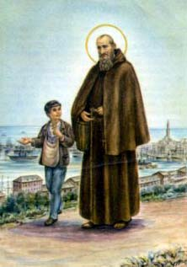
Sabato 17 settembre 2022
SAN FRANCESCO MARIA DA CAMPOROSSO Camporosso, Imperia, 27 dicembre 1804 - Genova, 17 settembre 1866 - Al secolo Giovanni Croese, frate minore cappuccino, detto “Padre Santo” visse a Genova, distinguendosi per le opere di carità. Padre Francesco Maria da Caporosso, fu l’umile cappuccino che tutta Genova amò per le sue opere di bene, il frate sempre in movimento nei carruggi della città, fra i “caravana” del porto, nei quartieri più colpiti dal colera sino ad esserne contagiato. Fu beatificato nel 1929 da Papa Ratti e venne proclamato santo da Papa Giovanni XXIII, il 9 dicembre 1962.
Liturgia della Parola 1Tm 6,13-16; Sal 99; Lc 8,4-15
La Parola del Signore …è ascoltata
In quel tempo, poiché una grande folla si radunava e accorreva a lui gente da ogni città, Gesù disse con una parabola: «Il seminatore uscì a seminare il suo seme. Mentre seminava, una parte cadde lungo la strada e fu calpestata, e gli uccelli del cielo la mangiarono. Un’altra parte cadde sulla pietra e, appena germogliata, seccò per mancanza di umidità. Un’altra parte cadde in mezzo ai rovi e i rovi, cresciuti insieme con essa, la soffocarono. Un’altra parte cadde sul terreno buono, germogliò e fruttò cento volte tanto». Detto questo, esclamò: «Chi ha orecchi per ascoltare, ascolti!». I suoi discepoli lo interrogavano sul significato della parabola. Ed egli disse: «A voi è dato conoscere i misteri del regno di Dio, ma agli altri solo con parabole, affinché vedendo non vedano e ascoltando non comprendano. Il significato della parabola è questo: il seme è la parola di Dio. I semi caduti lungo la strada sono coloro che l’hanno ascoltata, ma poi viene il diavolo e porta via la Parola dal loro cuore, perché non avvenga che, credendo, siano salvati. Quelli sulla pietra sono coloro che, quando ascoltano, ricevono la Parola con gioia, ma non hanno radici; credono per un certo tempo, ma nel tempo della prova vengono meno. Quello caduto in mezzo ai rovi sono coloro che, dopo aver ascoltato, strada facendo si lasciano soffocare da preoccupazioni, ricchezze e piaceri della vita e non giungono a maturazione. Quello sul terreno buono sono coloro che, dopo aver ascoltato la Parola con cuore integro e buono, la custodiscono e producono frutto con perseveranza.

…è meditata

La Parola è la protagonista della parabola di oggi, la Parola che Dio getta a piene mani nei nostri cuori. Ma Gesù ci avverte: non basta che il seme cada, bisogna lottare e faticare affinché cresca e produca frutto nelle nostre vite. Lottare perché l'avversario cerca di togliere la Parola dalla nostra vita, sa bene quanto è pericolosa, dal suo punto di vista! Lottare significa conservarla nel cuore, leggerla con assiduità, prenderla come punto di riferimento. Quante parole ascoltiamo ogni giorno! La Parola deve svettare sulle altre. E la Parola porta frutto solo se il terreno del nostro cuore ne favorisce la crescita: con la costanza e la perseveranza: facciamo in modo che la Parola sia presente nella nostra tenebra, lasciamola illuminare le nostre fatiche.
-----------------------------------
Ogni dolore umano trovava nel beato una dolce parola di conforto e una luce di cristiana speranza. La gente di mare specialmente ricorreva a lui con commovente fiducia, mai venuta a meno sino a oggi. Fu proprio di mezzo al popolo che sorse il grido di “Padre santo” per designare frate Francesco ed esprimere l’ammirazione e la gratitudine di quanti erano stati beneficati dalla carità dell’umile. Quando verso l’estate del 1866 scoppiò una furiosa epidemia in Genova, non recò meraviglia, ma solo profonda commozione, il sapere Che il “Padre santo” aveva offerto al Signore la sua vita in olocausto, onde far cessare il flagello che aveva colpito la sua città diletta. Era la suprema prova di amore che il laico cappuccino offriva ai suoi fratelli sofferenti.

…è pregata
Ma tu Signore fa’ di me la terra buona, tu coltivami e semina nel cuore la Parola. Signore, fa’ di me la terra buona, fammi crescere e portare il frutto
della tua Parola in me.

…mi impegna
Beati coloro che custodiscono la parola di Dio con cuore integro e buono e producono frutto con perseveranza

PAPA FRANCESCO UDIENZA GENERALE Mercoledì, 31 agosto 2022

Catechesi sul Discernimento: 1. Che cosa significa discernere?

Discernere è un atto importante che riguarda tutti, perché le scelte sono parte essenziale della vita.. Si sceglie un cibo, un vestito, un percorso di studi, un lavoro, una relazione. In tutto questo si concretizza un progetto di vita, e anche si concretizza la nostra relazione con Dio.
Nel Vangelo, Gesù parla del discernimento con immagini tratte dalla vita ordinaria; descrive i pescatori che selezionano i pesci buoni e scartano quelli cattivi; o il mercante che sa individuare, tra tante perle, quella di maggior valore. O colui che, arando un campo, si imbatte in qualcosa che si rivela essere un tesoro. Alla luce di questi esempi, il discernimento si presenta come un esercizio di intelligenza, e anche di perizia e anche di volontà, per cogliere il momento favorevole: queste sono le condizioni per operare una buona scelta. E c’è anche un costo richiesto perché il discernimento possa diventare operativo. Per svolgere al meglio il proprio mestiere, il pescatore mette in conto la fatica, le lunghe notti trascorse in mare, e poi il fatto di scartare parte del pescato, accettando una perdita del profitto per il bene di coloro a cui è destinato. Il mercante di perle non esita a spendere tutto per comprare quella perla; e lo stesso fa l’uomo che si è imbattuto in un tesoro. Situazioni inattese, non programmate, dove è fondamentale riconoscere l’importanza e l’urgenza di una decisione da prendere. Le decisioni le deve prendere ognuno; non c’è uno che le prende per noi.
Ad un certo punto gli adulti, liberi, possono chiedere consiglio, pensare, ma la decisione è propria; Tu devi decidere, ognuno di noi deve decidere, e per questo è importante saper discernere: per decidere bene è necessario saper discernere.
Il Vangelo suggerisce un altro aspetto importante del discernimento: esso coinvolge gli affetti. Chi ha trovato il tesoro non avverte la difficoltà di vendere tutto, tanto grande è la sua gioia. Il termine impiegato dall’evangelista Matteo indica una gioia del tutto speciale, che nessuna realtà umana può dare; e difatti ritorna in pochissimi altri passi del Vangelo, che rimandano tutti all’incontro con Dio. È la gioia dei Magi quando, dopo un lungo e faticoso viaggio, rivedono la stella; la gioia, è la gioia delle donne che tornano dal sepolcro vuoto dopo aver ascoltato l’annuncio della risurrezione da parte dell’angelo. È la gioia di chi ha trovato il Signore. Prendere una bella decisione, una decisone giusta, ti porta sempre a quella gioia finale; forse nel cammino si deve soffrire un po' l’incertezza, pensare, cercare, ma alla fine la decisione giusta ti benefica di gioia.
Nel giudizio finale Dio opererà un discernimento - il grande discernimento - nei nostri confronti. Le immagini del contadino, del pescatore e del mercante sono esempi di ciò che accade nel Regno dei cieli, un Regno che si manifesta nelle azioni ordinarie della vita, che richiedono di prendere posizione. Per questo è così importante saper discernere: le grandi scelte possono nascere da circostanze a prima vista secondarie, ma che si rivelano decisive. Per esempio, pensiamo al primo incontro di Andrea e Giovanni con Gesù, un incontro che nasce da una semplice domanda: “Rabbì, dove abiti?” – “Venite e vedrete”, dice Gesù. Uno scambio brevissimo, ma è l’inizio di un cambiamento che, passo a passo, segnerà tutta la vita. A distanza di anni, l’Evangelista continuerà a ricordare quell’incontro che lo ha cambiato per sempre, ricorderà anche l’ora: «Erano circa le quattro del pomeriggio» (v. 39). È l’ora in cui il tempo e l’eterno si sono incontrati nella sua vita.
E in una decisione buona, giusta, si incontra la volontà di Dio con la nostra volontà; si incontra il cammino attuale con l’eterno. Prendere una giusta decisione, dopo una strada di discernimento, è fare questo incontro: il tempo con l’eterno. Pertanto: conoscenza, esperienza, affetti, volontà: ecco alcuni elementi indispensabili del discernimento. Nel corso di queste catechesi ne vedremo altri, altrettanto importanti.
Il discernimento – come dicevo – comporta una fatica. Secondo la Bibbia, noi non ci troviamo davanti, già impacchettata, la vita che dobbiamo vivere: no! Dobbiamo deciderla continuamente, secondo le realtà che vengono. Dio ci invita a valutare e a scegliere: ci ha creato liberi e vuole che esercitiamo la nostra libertà. Per questo, discernere è impegnativo. Abbiamo fatto spesso questa esperienza: scegliere qualcosa che ci sembrava bene e invece non lo era. Oppure sapere quale fosse il nostro vero bene e non sceglierlo.
L’uomo, a differenza degli animali, può sbagliarsi, può non voler scegliere in maniera corretta e la Bibbia lo mostra fin dalle sue prime pagine. Dio dà all’uomo una precisa istruzione: se vuoi vivere, se vuoi gustare la vita, ricordati che sei creatura, che non sei tu il criterio del bene e del male e che le scelte che farai avranno una conseguenza, per te, per altri e per il mondo; puoi rendere la terra un giardino magnifico o puoi farne un deserto di morte. Un insegnamento fondamentale: non a caso è il primo dialogo tra Dio e l’uomo. Il dialogo è: il Signore dà la missione, tu devi fare questo e questo; e l’uomo ogni passo che fa deve discernere quale decisione prendere.
Il discernimento è quella riflessione della mente, del cuore che noi dobbiamo fare prima di prendere una decisione. Il discernimento è faticoso ma indispensabile per vivere. Richiede che io mi conosca, che sappia cosa è bene per me qui e ora. Richiede soprattutto un rapporto filiale con Dio. Dio è Padre e non ci lascia soli, è sempre disposto a consigliarci, a incoraggiarci, ad accoglierci. Ma non impone mai il suo volere. Perché? Perché vuole essere amato e non temuto. E anche Dio ci vuole figli non schiavi: figli liberi. E l’amore si può vivere solo nella libertà.
Per imparare a vivere si deve imparare ad amare, e per questo è necessario discernere: cosa posso fare adesso, davanti a questa alternativa? Che sia un segnale di più amore, di più maturità nell’amore. Chiediamo che lo Spirito Santo ci guidi!

Parrocchia Santa Maria Assunta in Pra’ – Avvisi Parrocchiali

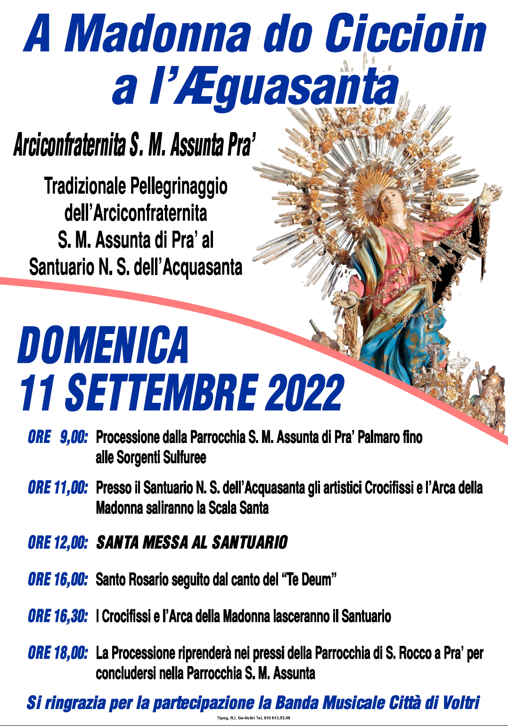

Segui la Parrocchia su www.assuntaprapalmaro.org, Facebook, Instagram e Telegram
Telefono 010.619.6040

